一、进入新平台

1.1登录网址及登录规则
电脑端登录网址：2021jjqy.yanxiu.com
登录规则：登录账号为报名的个人手机号，初始密码为abc123。
- 如是老用户，页面会提示您已是研修网用户（老用户），这时需用原密码登录。如忘记原密码，请通过登录页点击“忘记密码”重置新密码。
- 如是新用户，将出现实名验证页面，请按照“1.2实名验证”步骤进行操作。
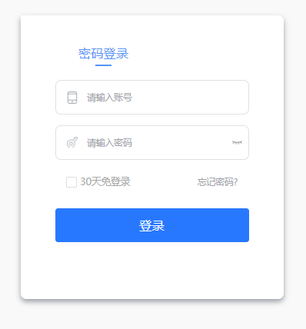
图：登录页面

1.2实名验证
根据网信办规定：互联网注册用户要提供基于移动电话号码等的真实身份。首次登录新平台要进行实名认证，请先检查手机号码是否是您本人的，确认后点击“获取验证码”，完成验证码验证后系统会自动返回到登录界面，您再次使用账号密码登录即可。
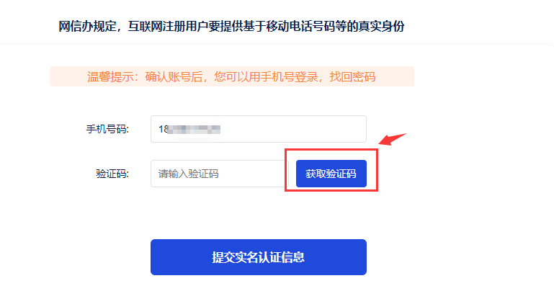
图：实名认证界面

1.3 进入培训项目
完成实名认证后，再次使用账号密码登录，就会进入到“我的项目”界面，在研修足迹位置找到您要参训的项目名称，点击右侧的“去学习”就进入到“我的工作室”学习界面啦。
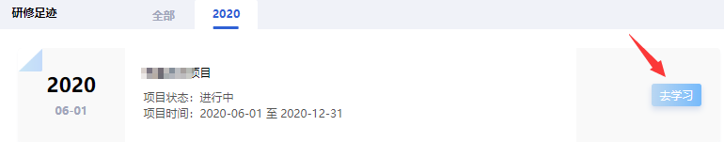
图：我的工作室入口

二、本次培训考核细则

2.1晋江市全员教师岗位远程培训【60学时】考核细则（80分合格）

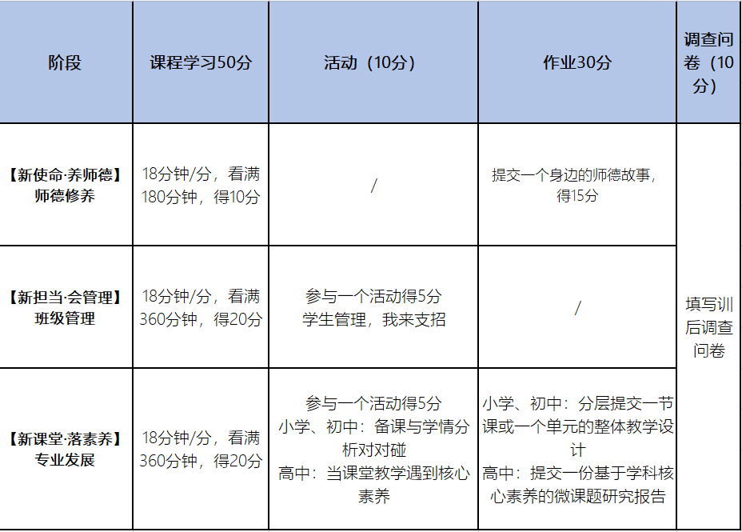
2.2晋江市全员教师岗位远程培训【30学时】考核细则（80分合格）

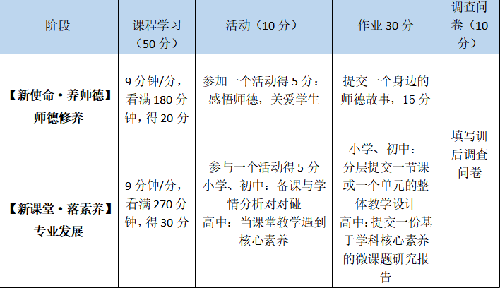

三、如何查看学习任务

3.1如何查看考核
入口一：点击我的学情统计右侧“查看详情”，可以查看到本次培训需要完成的所有学习任务，鼠标光标挪到“考核说明”就会显示具体考核细则
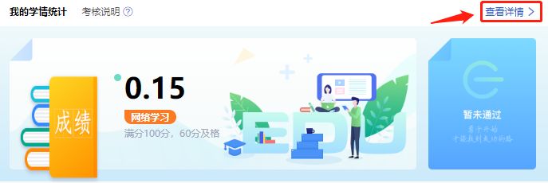
图：我的学情统计入口
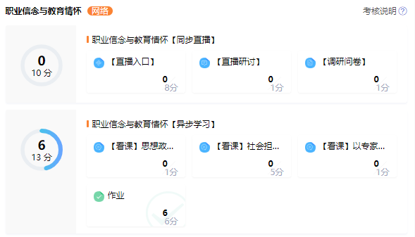
图：我的学情统计界面

入口二：在阶段学习模块内，找到“本阶段考核说明”，鼠标光标挪到考核说明处就会显示阶段下的考核说明啦。
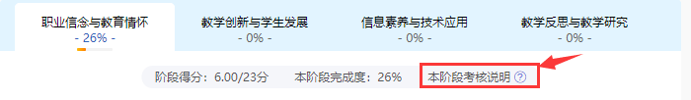
图：阶段考核说明入口
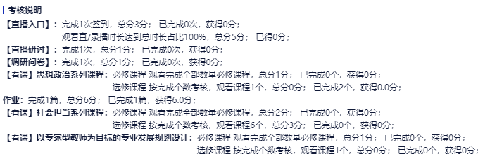
图：考核说明界面

3.2如何完成看课
如果您阶段下有看课的考核任务，点击“看课”，点击要观看的课程，完成课程目录下的所有看课任务即可。
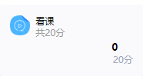
图：看课入口
图：看课页面
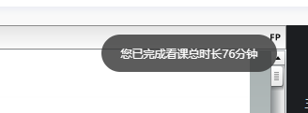
图：已完成看课的页面提示
注意：如果您的考核要求里有如下提示：“必修课程 完成全部数量必修课程”，您需要完成每门课程全部的视频学习和文本课程学习，文本课程需要每页停留观看达到2分钟以上哦。

3.3 如何完成作业
如果您阶段下有提交作业的考核任务，点击“作业”，然后再点击“去完成”，根据作业要求完成作业就好；如果涉及到附件提交，请在“选择文件”处点击页面右上角“上传素材”进行提交。
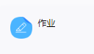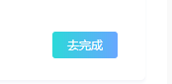
图：作业入口
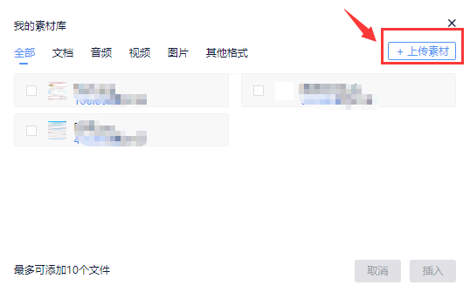
图：附件上传入口
如果您提交后的作业想要修改，可以直接点击作业页面右侧的“修改作业”，对作业重新编辑后提交。
图：修改作业入口

四、如何修改个人信息

4.1如何修改单位学科信息
找到页面右上角，点击您的姓名，找到“我的资料”，进入到个人信息界面。选择您正确的执教学校，学段学科，点击界面下方“保存”即可完成修改。
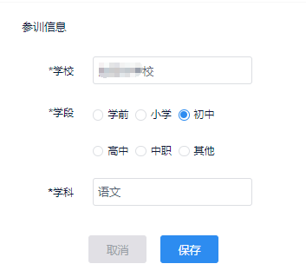
图：个人信息修改界面
如果找不到执教学校，可以点击“申请新单位”，输入单位名称及地址，点击“提交”后等待审核即可。
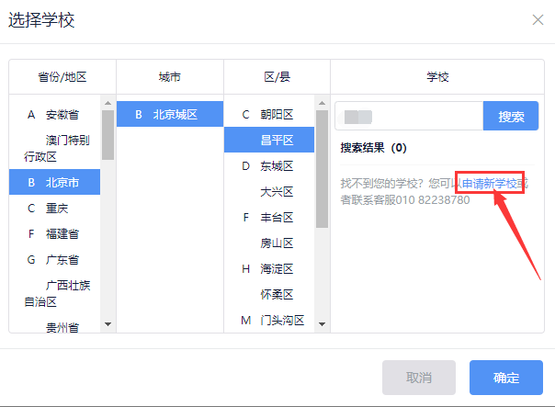
图：申请学校入口
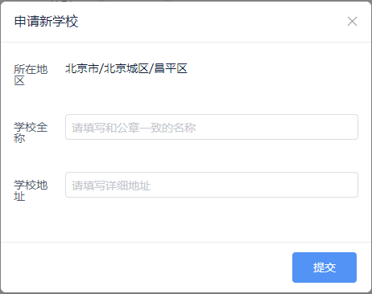
图：申请学校界面

五、如何下载打印证书
角色头像旁找到“工具箱”，点击“我的证书”，查看并下载打印已获得的证书
（请注意：培训证书通常是培训结束一周后上传，如培训正在进行中请耐心等待）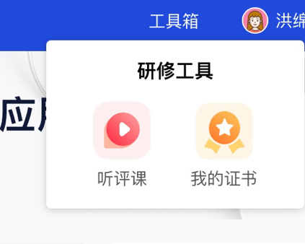
图：证书查看入口
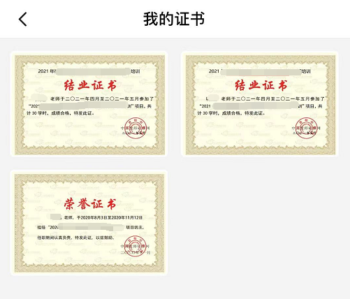
图：证书样式

六、如何寻求帮助
在学习的过程中，如果遇到问题，您可以点击“小研在线”自助解决问题，还可以拨打4007799010客服热线人工答疑。客服在线时间：周一至周五9:00-20:00。

